新 书 推 荐

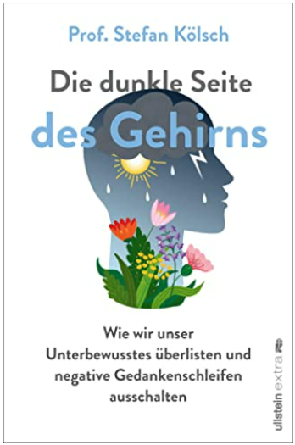
中文书名：《大脑的黑暗面》
英文书名：The Dark Side of the Brain
德文书名：Die dunkle Seite des Gehirns
作 者：Stefan Kölsch
出 版 社：Ullstein
代理公司：ANA/ Susan Xia
页 数：384页
出版时间：2022年10月
代理地区：中国大陆、台湾
审读资料：电子稿
类 型：大众心理

内容简介：

当前的研究得出了一个令人吃惊的结论：大脑中的大多数过程都是无意识的。在特定的场景中，我们的潜意识通常在意识之前很早就自动意识到危险甚至是奖励。然而，不幸的是，这种潜意识思维不断重复同样的错误：它诱使我们购买后来后悔的东西，让我们把事情放在次要位置，简化数量和可能性，不采纳新信息而改变记忆。此外，潜意识的自动导航仪会产生“情感错误”。他们让我们陷入消极的思想循环，与他人产生（自我）破坏性的冲突，并陷入不健康的情绪。斯特凡·科尔什在他的新书中揭示了这种经常猖獗因而致命的机制，表明了如何能够摆脱“坏振动”的恶性循环。

著名的大脑研究者斯特凡·科尔什将大众科学与自助相结合，基于当前的研究现状探讨了潜意识对健康的重要性和危险，大量的实例非常有助于读者理解。他的前一本书《良好共鸣》（Good Vibrations）已翻译成六种语言。

作者简介：
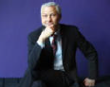
斯特凡·科尔什（Stefan Kölsch）在学习心理学和社会学之前学习小提琴。他在莱比锡马克斯·普朗克认知和神经科学研究所获得博士学位，在哈佛大学和柏林自由大学情感语言学系工作。2015年，他被任命为挪威卑尔根大学教授。

谢谢您的阅读！
请将反馈信息发至：夏蕊（Susan Xia）
安德鲁·纳伯格联合国际有限公司北京代表处
北京市海淀区中关村大街甲59号中国人民大学文化大厦1705室
邮编：100872
电话：13581679124
传真：010-82504200
Email：susan@nurnberg.com.cn
网址：http://www.nurnberg.com.cn
微博：http://weibo.com/nurnberg
豆瓣小站：http://site.douban.com/110577/

